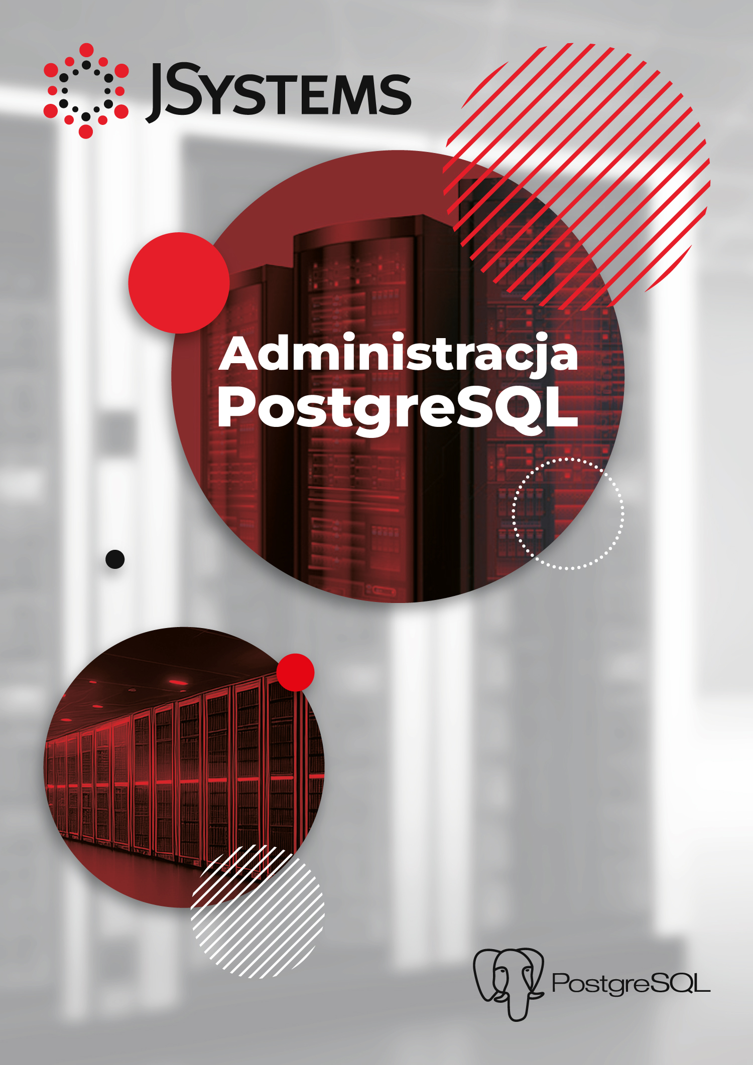

CHECKPOINTY   
I PLIKI WAL  
cheatsheet

**Checkpointy i pliki WAL – cheatsheet**

|  |  |
| --- | --- |
| Konfiguracja wielkości przestrzeni na pliki WAL | alter system set max_wal_size='10G';  select pg_reload_conf(); |
| Konfiguracja częstotliwości checkpointa | alter system set checkpoint_timeout='15min';  select pg_reload_conf(); |
| Konfiguracja ram czasowych realizacji checkpointa | alter system set checkpoint_completion_target=0.9;  select pg_reload_conf(); |
| Włączenie logowania wystąpienia checkpointów | alter system set log_checkpoints=on;  select pg_reload_conf(); |
| Obliczanie ilości wygenerowanych danych pomiędzy LSNami | select pg_current_wal_insert_lsn();  **#jakieś działania na danych**  select pg_current_wal_insert_lsn();  select pg_size_pretty(pg_wal_lsn_diff('4/F1F6C0E8','2/E1C11100')); |